**建筑可开启面积比例计算书**

|  |  |
| --- | --- |
| 工程名称 | 社区活动中心 |
| 工程地点 | 福州 |
| 设计编号 |  |
| 建设单位 |  |
| 设计单位 |  |
| 设 计 人 |  |
| 校 对 人 |  |
| 审 核 人 |  |
| 设计日期 |  |



|  |  |
| --- | --- |
| 采用软件 | 绿建斯维尔建筑通风Vent2020 |
| 软件版本 | 20200606 |
| 研发单位 | 北京绿建软件股份有限公司 |
| 正版授权码 | T18659721221 |

# 建筑概况

|  |  |
| --- | --- |
| 工程名称 |  |
| 工程地点 | 福州 |
| 建筑面积 | 2304m2 |
| 建筑层数 | 地上2层 |
| 建筑高度 | 10.8m |

# 计算依据

1. 《绿色建筑评价标准》(GB/T50378-2014)

2. 《绿色建筑评价技术细则》

3. 相关建筑图纸

# 计算目的

为了使室内人员在较好的室外气象条件下，可通过开启外窗通风来获得热舒适性和良好的室内空气品质。另外，做好自然通风气流组织设计，保证一定的外窗可开启面积，可以减少房间空调设备的运行时间，节约能源，提高舒适性。

《绿色建筑评价标准》(GB/T50378-2014)中规定：

**5.2.2** 外窗、玻璃幕墙的可开启部分能使建筑获得良好的通风，评价总分值为6 分，并按下列规则评分：

1 设玻璃幕墙且不设外窗的建筑，其玻璃幕墙透明部分可开启面积比例达到5 % ，得4 分；达到1 0 %，得6 分。

2 设外窗且不设玻璃幕墙的建筑，外窗可开启面积比例达到3 0 %，得4 分；达到3 5 %，得6 分。

3 设玻璃幕墙和外窗的建筑，对其玻璃幕墙透明部分和外窗分别按本条第1 款和第2 款进行评价，得分取两项得分的平均值。

《绿色建筑评价技术细则》5.2.2的【具体评价方式】中规定：

当建筑层数大于18层时，18层以上部分不参评，仅对其第18层及以下各层的外窗和玻璃幕墙可开启面积比例进行评价。

本计算书主要通过对建筑18层及18层以下部分的外窗与玻璃幕墙可开启面积比例的计算，判断设计建筑对该条文的符合情况。

# 计算内容和方法

## 计算内容

本计算书为建筑可开启面积比例的计算书。

## 计算方法

**4.2.1 外窗可开启面积比例计算：**



式中：

 —外窗可开启面积比例（%）；

 —18层及18层以下部分的外窗可开启面积之和（m2）；

 —18层及18层以下部分的外窗面积之和（m2）；

注：可开启面积即可开启窗扇的洞口面积。如图1所示。

**4.2.2 玻璃幕墙可开启面积比例计算：**



式中：

 —玻璃幕墙可开启面积比例（%）；

 —18层及18层以下部分的玻璃幕墙可开启面积之和（m2）；

 —18层及18层以下部分的玻璃幕墙透明部分面积之和（m2）；

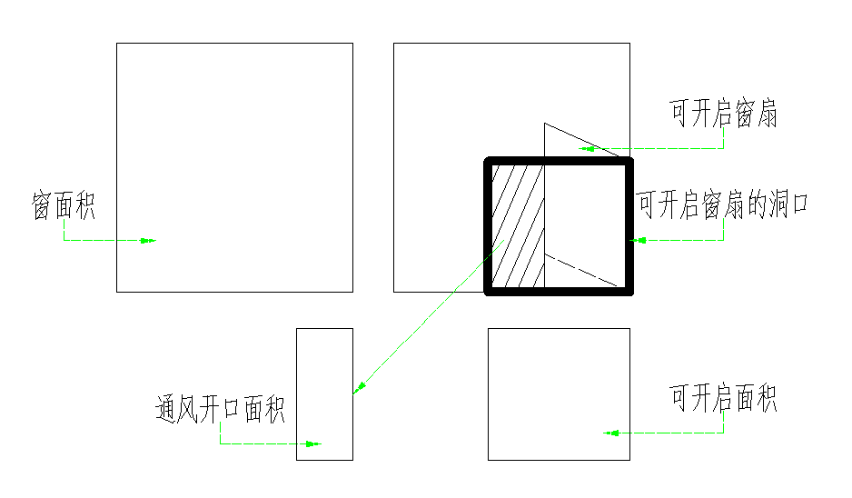

图1 可开启面积和通风开口面积关系示意图

# 可开启面积比例统计

表1-建筑可开启面积比例统计计算表

外窗

|  |  |  |  |  |  |  |  |  |  |  |
| --- | --- | --- | --- | --- | --- | --- | --- | --- | --- | --- |
| 外窗 | | | 外窗尺寸 | | | 外窗可开启面积尺寸 | | | | 可开启面积比例(%) |
| 编号 | 类型 | 数量(个) | 宽度(m) | 高度(m) | 面积(㎡) | 宽度(m) | 高度(m) | 数量(个) | 面积(㎡) |
| C1615 | 推拉窗-向左开 | 1 | 1.61 | 1.50 | 2.41 | 0.80 | 1.50 | 1 | 1.20 | 50 |
| C1815 | 推拉窗-向左开 | 9 | 1.80 | 1.50 | 2.70 | 0.90 | 1.50 | 1 | 1.35 | 50 |
| C2015 | 推拉窗-向左开 | 1 | 2.10 | 1.50 | 3.15 | 1.05 | 1.50 | 1 | 1.57 | 50 |
| C2115 | 推拉窗-向左开 | 13 | 2.10 | 1.50 | 3.15 | 1.05 | 1.50 | 1 | 1.58 | 50 |
| C2215 | 推拉窗-向左开 | 1 | 2.29 | 1.50 | 3.43 | 1.14 | 1.50 | 1 | 1.71 | 50 |
| C2515 | 推拉窗-向左开 | 2 | 2.60 | 1.50 | 3.89 | 1.25 | 1.50 | 1 | 1.88 | 48 |
| C2615 | 推拉窗 | 1 | 2.60 | 1.50 | 3.89 | 2.60 | 1.50 | 1 | 3.89 | 100 |
| C3021 | 推拉窗-向左开 | 3 | 3.00 | 2.10 | 6.30 | 1.50 | 2.10 | 1 | 3.15 | 50 |
| C3215 | 推拉窗-向左开 | 1 | 3.28 | 1.50 | 4.92 | 1.64 | 1.50 | 1 | 2.46 | 50 |
| C3315 | 推拉窗-向左开 | 1 | 3.34 | 1.50 | 5.01 | 1.67 | 1.50 | 1 | 2.50 | 50 |
| C3415 | 推拉窗-向左开 | 2 | 3.41 | 1.50 | 5.11 | 1.74 | 1.50 | 1 | 2.61 | 51 |
| C3624 | 推拉窗-向左开 | 10 | 3.60 | 2.40 | 8.64 | 1.80 | 2.40 | 1 | 4.32 | 50 |
| C3821 | 推拉窗-向左开 | 1 | 3.85 | 2.10 | 8.09 | 1.93 | 2.10 | 1 | 4.05 | 50 |
| C3824 | 推拉窗-向左开 | 2 | 3.89 | 2.40 | 9.33 | 1.94 | 2.40 | 1 | 4.66 | 50 |
| C4115 | 推拉窗-向左开 | 1 | 4.15 | 1.50 | 6.23 | 2.08 | 1.50 | 1 | 3.12 | 50 |
| C4124 | 推拉窗-向左开 | 3 | 4.07 | 2.40 | 9.76 | 2.06 | 2.40 | 1 | 4.93 | 51 |
| C4224 | 推拉窗-向左开 | 2 | 4.21 | 2.40 | 10.10 | 2.10 | 2.40 | 1 | 5.05 | 50 |
| C4324 | 推拉窗-向左开 | 1 | 4.32 | 2.40 | 10.36 | 2.16 | 2.40 | 1 | 5.18 | 50 |
| C4615 | 推拉窗-向左开 | 1 | 4.62 | 1.50 | 6.93 | 2.31 | 1.50 | 1 | 3.47 | 50 |
| C4624 | 推拉窗-向左开 | 1 | 4.60 | 2.40 | 11.05 | 2.30 | 2.40 | 1 | 5.52 | 50 |
| C4915 | 推拉窗-向左开 | 1 | 4.91 | 1.50 | 7.36 | 2.45 | 1.50 | 1 | 3.68 | 50 |
| C5421 | 推拉窗-向左开 | 1 | 5.44 | 2.10 | 11.42 | 2.72 | 2.10 | 1 | 5.71 | 50 |
| C5515 | 推拉窗-向左开 | 1 | 5.51 | 1.50 | 8.27 | 2.76 | 1.50 | 1 | 4.13 | 50 |
| C6015 | 推拉窗-向左开 | 1 | 6.07 | 1.50 | 9.10 | 3.03 | 1.50 | 1 | 4.55 | 50 |
| C6121 | 推拉窗-向左开 | 1 | 6.14 | 2.10 | 12.89 | 3.07 | 2.10 | 1 | 6.44 | 50 |
| C6324 | 推拉窗-向左开 | 1 | 6.38 | 2.40 | 15.30 | 3.19 | 2.40 | 1 | 7.65 | 50 |
| 合计 | — | 63 | — | — | 386.50 | — | — | 26 | 195.36 | 51 |

# 结论

建筑外窗可开启面积比例为51%，按照5.2.2中条款2的规定，得6分。

# 附录：门窗详图

说明：红色线框表示窗洞，绿色线框表示开启扇。

|  |  |  |  |
| --- | --- | --- | --- |
| 门窗编号 | C1615 | 门窗编号 | C1815 |
| 门窗面积(㎡) | 2.41 | 门窗面积(㎡) | 2.70 |
| 开启面积(㎡) | 1.20 | 开启面积(㎡) | 1.35 |
|  | |  | |

|  |  |  |  |
| --- | --- | --- | --- |
| 门窗编号 | C2015 | 门窗编号 | C2115 |
| 门窗面积(㎡) | 3.15 | 门窗面积(㎡) | 3.15 |
| 开启面积(㎡) | 1.58 | 开启面积(㎡) | 1.58 |
|  | |  | |

|  |  |  |  |
| --- | --- | --- | --- |
| 门窗编号 | C2215 | 门窗编号 | C2315 |
| 门窗面积(㎡) | 3.43 | 门窗面积(㎡) | 3.60 |
| 开启面积(㎡) | 1.71 | 开启面积(㎡) | 1.80 |
|  | |  | |

|  |  |  |  |
| --- | --- | --- | --- |
| 门窗编号 | C2515 | 门窗编号 | C3021 |
| 门窗面积(㎡) | 3.76 | 门窗面积(㎡) | 6.30 |
| 开启面积(㎡) | 1.88 | 开启面积(㎡) | 3.15 |
|  | |  | |

|  |  |  |  |
| --- | --- | --- | --- |
| 门窗编号 | C3215 | 门窗编号 | C3315 |
| 门窗面积(㎡) | 4.92 | 门窗面积(㎡) | 5.01 |
| 开启面积(㎡) | 2.46 | 开启面积(㎡) | 2.50 |
|  | |  | |

|  |  |  |  |
| --- | --- | --- | --- |
| 门窗编号 | C3415 | 门窗编号 | C3624 |
| 门窗面积(㎡) | 5.22 | 门窗面积(㎡) | 8.64 |
| 开启面积(㎡) | 2.61 | 开启面积(㎡) | 4.32 |
|  | |  | |

|  |  |  |  |
| --- | --- | --- | --- |
| 门窗编号 | C3821 | 门窗编号 | C3824 |
| 门窗面积(㎡) | 8.09 | 门窗面积(㎡) | 9.33 |
| 开启面积(㎡) | 4.05 | 开启面积(㎡) | 4.66 |
|  | |  | |

|  |  |  |  |
| --- | --- | --- | --- |
| 门窗编号 | C4024 | 门窗编号 | C4115 |
| 门窗面积(㎡) | 9.68 | 门窗面积(㎡) | 6.23 |
| 开启面积(㎡) | 4.84 | 开启面积(㎡) | 3.12 |
|  | |  | |

|  |  |  |  |
| --- | --- | --- | --- |
| 门窗编号 | C4124 | 门窗编号 | C4224 |
| 门窗面积(㎡) | 9.87 | 门窗面积(㎡) | 10.10 |
| 开启面积(㎡) | 4.93 | 开启面积(㎡) | 5.05 |
|  | |  | |

|  |  |  |  |
| --- | --- | --- | --- |
| 门窗编号 | C4324 | 门窗编号 | C4615 |
| 门窗面积(㎡) | 10.36 | 门窗面积(㎡) | 6.93 |
| 开启面积(㎡) | 5.18 | 开启面积(㎡) | 3.47 |
|  | |  | |

|  |  |  |  |
| --- | --- | --- | --- |
| 门窗编号 | C4624 | 门窗编号 | C4915 |
| 门窗面积(㎡) | 11.05 | 门窗面积(㎡) | 7.36 |
| 开启面积(㎡) | 5.52 | 开启面积(㎡) | 3.68 |
|  | |  | |

|  |  |  |  |
| --- | --- | --- | --- |
| 门窗编号 | C5421 | 门窗编号 | C5515 |
| 门窗面积(㎡) | 11.42 | 门窗面积(㎡) | 8.27 |
| 开启面积(㎡) | 5.71 | 开启面积(㎡) | 4.13 |
|  | |  | |

|  |  |  |  |
| --- | --- | --- | --- |
| 门窗编号 | C5824 | 门窗编号 | C6015 |
| 门窗面积(㎡) | 14.07 | 门窗面积(㎡) | 9.10 |
| 开启面积(㎡) | 7.03 | 开启面积(㎡) | 4.55 |
|  | |  | |

|  |  |  |  |
| --- | --- | --- | --- |
| 门窗编号 | C6121 | 门窗编号 | C6324 |
| 门窗面积(㎡) | 12.89 | 门窗面积(㎡) | 15.30 |
| 开启面积(㎡) | 6.44 | 开启面积(㎡) | 7.65 |
|  | |  | |

|  |  |  |  |
| --- | --- | --- | --- |
| 门窗编号 | C8324 | 门窗编号 | M0921 |
| 门窗面积(㎡) | 19.98 | 门窗面积(㎡) | 1.89 |
| 开启面积(㎡) | 9.99 | 开启面积(㎡) | 0.95 |
|  | |  | |

|  |  |  |  |
| --- | --- | --- | --- |
| 门窗编号 | M1824 | 门窗编号 | M1826 |
| 门窗面积(㎡) | 4.32 | 门窗面积(㎡) | 4.68 |
| 开启面积(㎡) | 2.16 | 开启面积(㎡) | 2.34 |
|  | |  | |